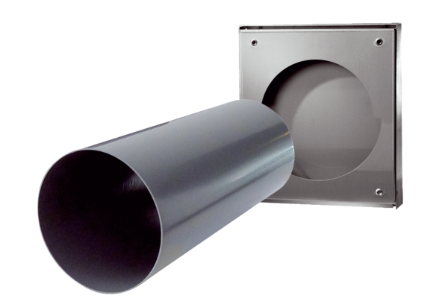Komplet za grubu gradnju PP 60 KA-SRJedinica za pakiranje: 1 komAsortiman: K
Broj artikla: 0095.0205Proizvođač: MAICO

